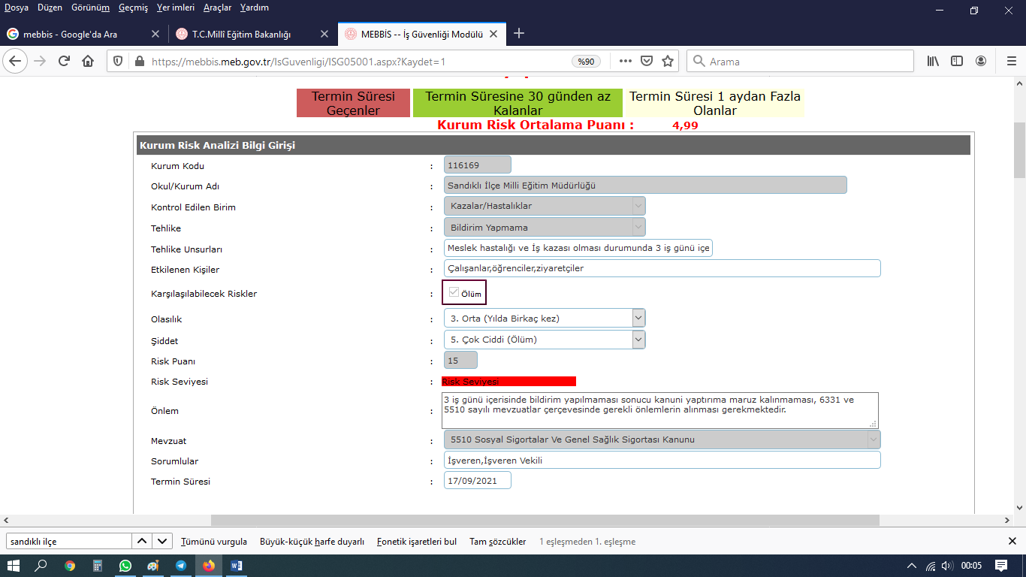

3- TEHLİKE: BİLDİRİM YAPMAMA:
TEHLİKE UNSURLARI: Meslek hastalığı ve İş kazası olması durumunda 3 iş günü içerisinde bildirim yapılmaması sonucu kanuni yaptırıma maruz kalma riski.
ÖNLEM: 3 iş günü içerisinde bildirim yapılmaması sonucu kanuni yaptırıma maruz kalınmaması için 6331 ve 5510 sayılı mevzuatlar çerçevesinde gerekli önlemlerin alınması gerekmektedir.

